UTRJEVANJE UVOD V AMERIKO IN ANGLOAMERIKA
U str. 32-49

To so vprašanja za pomoč pri učenju. Prepišite jih in ob njih ponavljajte učno snov, lahko ustno, lahko si odgovore zapišete. Učite se ob učbeniku, atlasu in svojih zapiskih v zvezku!
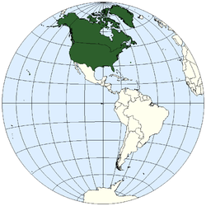

- Opiši lego Amerike!
- Kako lahko razdelimo Ameriko?
- Razloži delitev Amerike glede na celine!
- Razloži delitev Amerike glede na značilnosti prebivalstva in življenja!
- Kaj je Srednja Amerika?
- Kaj veš o preteklosti Amerike?
- Razloži lego Angloamerike!
- Opiši obalo Angloamerike!
- Naštej naravne enote Angloamerike!
10. Katera podnebja so v Angloameriki in kje?
11. Kateri rastlinski pasovi so značilni za Angloameriko in kako potekajo?
12. Naštej največje angloameriške reke in njihov pomen!
- Kako je ime domorodcem v Ameriki in zakaj?
- Kdaj in od kje se prične preseljevanje iz Evrope?
- Kateri evropski narodi se uveljavijo v obeh Amerikah?
- Kaj so rezervati?
- Kdo so Inuiti in kje živijo?
- Kdaj in zakaj pridejo v Ameriko črnci?
- Opiši različno zgostitev prebivalstva v Angloameriki?
- Kje v Angloameriki živi največ Slovencev?
- Na kateri državi in glavni mesti je razdeljena Angloamerika?
- Kaj pomeni večkulturna družba?
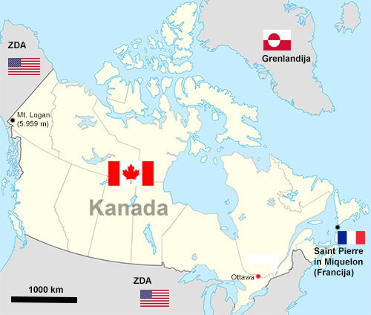
- Kaj je amerikanizacija?
- Opiši površje Kanade!
- Kakšen je pomen kanadske obale in Reke Sv. Lovrenca?
- Katera je Kanada po velikosti in katero je glavno mesto?
- Kako je z naravnim bogastvom Kanade?
- Kje je najgostejša in kje najredkejša poselitev v Kanadi? Zakaj?
- Opiši značilnosti kanadskega kmetijstva!
- Kje so industrijska območja Kanade in s čim se ukvarjajo?
- Koliko je držav v ZDA in katero je glavno mesto?
- Opiši prebivalstvene značilnosti v ZDA!
- Kako je z naravnim bogastvom ZDA?
- Naštej kmetijske pasove v ZDA!
- Opiši Mississipi!
- Kako je z industrijo v ZDA?
- Kaj pomeni postindustrijska družba?
- Katere so značilnosti Kalifornije?
- Zakaj pravimo, da so ZDA gospodarska velesila?

